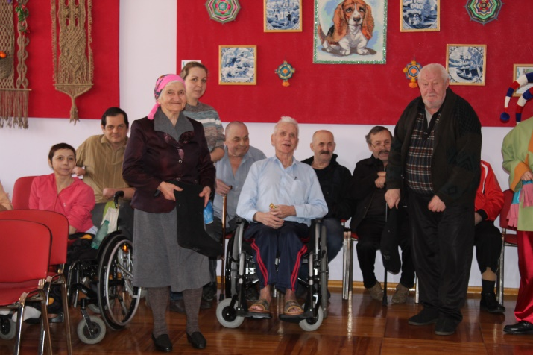

Областное государственное бюджетное учреждение социального обслуживания
«Ново-Ленинский дом - интернат для престарелых и инвалидов»

Адрес: 664048, город Иркутск, ул. Ярославского, дом 260
Телефоны: приемная 8(3952)44-32-13,
отдел кадров 8(3952) 47-34-63
Факс: 8(3952)44-32-13, 44-30-44
Электронная почта: nldi@bk.ru
График работы :
с понедельника по пятницу
с 08.00ч. до 17.00ч.,
перерыв на обед с 13.00ч. до 14.00ч.
выходные дни: суббота и воскресенье

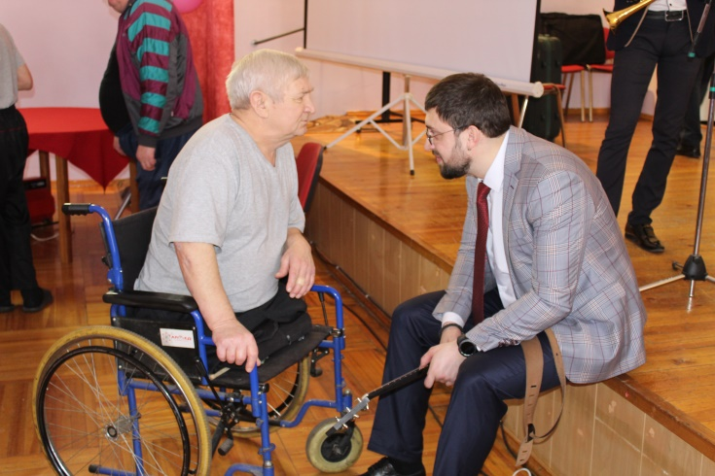

ПАМЯТКА ВОЛОНТЁРУ
«ОБЩИЕ ПРАВИЛА ЭТИКЕТА
ПРИ ОБЩЕНИИ
С ИНВАЛИДАМИ»

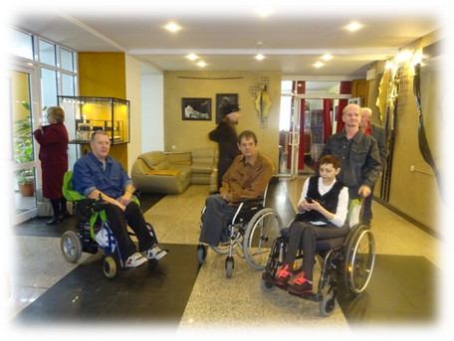

Признайте его равным
Обычно, первое, что отображается на лицах здоровых людей, когда в комнате появляется инвалид, – это страх и растерянность. Особенно, к примеру, если перед нами человек, страдающий ДЦП, который не может даже владеть мышцами лица – поздороваться или кивнуть головой. В такие моменты мы чаще всего стыдливо опускаем глаза. А делать этого не нужно! Самое худшее, что мы можем сделать для инвалида, – это лишний раз напомнить ему, что он какой-то «не такой». Лучше всего сделать вид, что все в порядке. А для этого нужно не бояться смотреть на человека с ограниченными возможностями и активно вступать с ним в контакт. Когда вы разговариваете с инвалидом, обращайтесь непосредственно к нему, а не к сопровождающему, которые присутствуют при разговоре.

Используйте его возможности
При всем этом, контактируя с больным человеком, важно не допустить оплошность по невниманию и не поставить его и себя в неловкое положение. Если вам предстоит контакт с таким человеком, предварительно уточните у его близких, каковы его реальные возможности. Например, многие страдающие детским церебральным параличом прекрасно понимают, что им говорят. Но при этом не могут пошевелить руками или ногами. И если вы будете разговаривать с ними громко и чересчур членораздельно, как с маленькими, то можете их обидеть. Если человек с ограниченными возможностями что-то умеет делать сам, то не следует предлагать ему помощь.

10 правил общения с людьми с инвалидностью
1. Когда Вы разговариваете с инвалидом, обращайтесь непосредственно к нему, а не к сопровождающему, который присутствует при разговоре.
2. Когда Вас знакомят с инвалидом, вполне естественно пожать ему руку– даже те, кому трудно двигать рукой, или кто пользуется протезом, вполне могут пожать руку– правую или левую, что вполне допустимо.
3. Когда Вы встречаетесь с человеком, который плохо или совсем не видит, обязательно называйте себя и тех людей, которые пришли с Вами. Если у Вас общая беседа в группе, не забывайте пояснить, к кому в данный момент Вы обращаетесь и назвать себя.
4. Если Вы предлагаете помощь, ждите, пока её примут, а затем спрашивайте, что и как делать.
5. Обращайтесь со взрослыми инвалидами как со взрослыми. Обращаться к ним по имени и на «ты», можно, только если Вы хорошо знакомы.
6. Инвалидная коляска – это часть неприкасаемого пространства человека, который её использует. Опираться или повиснуть на чьей-то инвалидной коляске– то же самое, что опираться или повиснуть на её обладателе. Не облокачивайтесь на нее, не толкайте, не кладите на нее ноги без разрешения.
7. Кода Вы говорите с человеком, пользующимся инвалидной коляской или костылями, расположитесь так, чтобы Ваши и его глаза были на одном уровне, тогда Вам будет легче разговаривать.
8. Когда Вы разговариваете с человеком, испытывающим трудности в общении, слушайте его внимательно. Будьте терпеливы, ждите, когда человек сам закончит фразу. Не поправляйте его и не договаривайте за него. Никогда не притворяйтесь, что Вы понимаете, если на самом деле это не так. Повторите, что Вы поняли, это поможет человеку ответить Вам, а Вам – понять его.
9. Разговаривая с человеком, который плохо слышит, смотрите ему прямо в глаза и говорите чётко, хотя имейте в виду, что не все люди, которые плохо слышат, могут читать по губам. Не затемняйте свое лицо и не загораживайте его руками, волосами или какими-то предметами. Ваш собеседник должен иметь возможность следить за выражением вашего лица.
10. Расслабьтесь. Не смущайтесь, если случайно допустили оплошность.
И последнее: не нужно проявлять излишнюю сердобольность и навязчивое сочувствие. То, что Вы изначально не видите в нём равного себе– оскорбительно.

